**ชนิดของไฟล์เพลง**

เพลงที่เราฟังทุกวันนี้ที่บอกว่าเป็น Hi-Res/Hi-Def ที่ฟังผ่าน Youtube หรือ แอพลิเคชั่น Apple Music หรือ Joox ที่บอกว่าคุณภาพของเพลงนั้นอยู่ในระดับที่คมชัดมาก จริงๆแล้วมาตรฐานการวัดว่าชัดไม่ชัดอยู่ที่อะไร มาตรฐานที่ใช้วัดนั้นขึ้นอยู่กับคุณภาพของไฟล์เพลงนั่น ซึ่งไฟล์เพลงแต่ละประเภทก็มี Bitrate ที่แตกต่างกัน สำหรับใครที่ยังไม่เข้าใจ Bitrate หมายถึง จำนวน Bit ที่ถูกประมวลผลไปในหนึ่งหน่วยเวลาในขณะที่บีบอัดเสียงเป็นไฟล์ ซึ่ง Bitrate สามารถบ่งบอกระดับคุณภาพของไฟล์นั่นเองครับ ยิ่งมากยิ่งดี (แต่ขนาดไฟล์ก็ใหญ่ตามเช่นกัน) โดยทั่วไปแล้วประเภทของไฟล์เสียงแบ่งออกเป็น 2 กลุ่มใหญ่ๆ ได้แก่ LOSSY Audio และ LOSSLESS Audio

LOSSY Audio

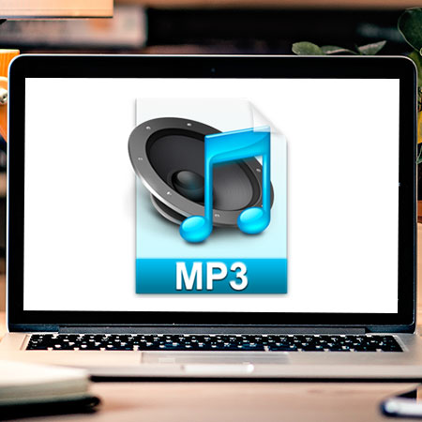Lossy Audio คือไฟล์ที่มีการบีบอัดแล้วเสียข้อมูลไปบ้าง ยิ่งบีบอัดให้จำนวน Bitrate น้อยลงเท่าไหร่ คุณภาพเสียงก็จะลดทอนลงไปเท่านั้น เสียงเพลงจากที่ได้ยินรายละเอียดครบถ้วนก็อาจจะลดน้อยถอยลงไปตามลำดับครับ กลุ่มนี้จะค่อนข้างพบเห็นได้ทั่วไป ได้แก่ ไฟล์ประเภท MP3, AAC, OGG, WMA เป็นต้น

ไฟล์ MP3: ไฟล์เสียงที่ได้รับความนิยมที่สุดในปัจจุบัน ชนิดที่ว่าไม่มีใครไม่รู้จักไฟล์นี้ MP3 เป็นไฟล์ที่ถูกบีบอัดข้อมูลทำให้ไฟล์ประเภทนี้มีขนาดเล็กลงมาก ลดลงประมาณ 10 เท่าเมื่อเทียบกับไฟล์ wave อีกทั้งยังให้คุณภาพเสียงที่ดีและรองรับได้หลายอุปกรณ์อีกด้วย ปัจจุบันมีการพัฒนาขึ้นมาเป็น .mp4 ซึ่งมีขนาดเล็กลงอีก แต่ได้คุณภาพเสียงที่ดีขึ้น โดยยังไม่เป็นที่นิยมมากนัก

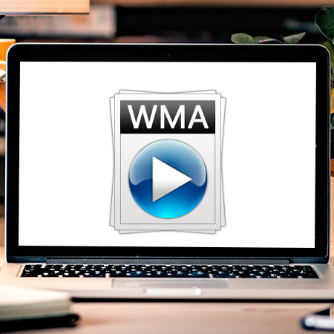

ไฟล์ WMA: ย่อมาจาก Windows Media Audio เป็นไฟล์เฉพาะของทางไมโครซอฟต์ ถือเป็นคู่แข่งโดยตรงกับไฟล์ .mp3 เลยทีเดียว เนื่องจากมีคุณสมบัติใกล้เคียงกันแต่มีขนาดไฟล์ที่เล็กกว่านั่นเอง ทั้งนี้ .wma ยังรองรับการ Streaming ผ่านอินเทอร์เน็ตด้วย เนื่องจากขนาดไฟล์เล็ก ทำให้ผู้ใช้บริการโหลดค่อนข้างไว ถือว่าได้รับความนิยมในมุมของการเล่นเพลงผ่านอินเทอร์เน็ตพอสมควร

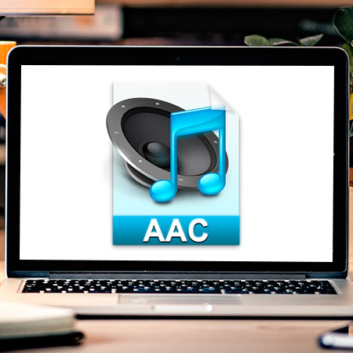ไฟล์ AAC: ถูกพัฒนามาจากไฟล์ประเภท MPEG-2 ซึ่งจุดเด่นของ .aac จะมีขนาดไฟล์ที่เล็กมาก อีกทั้งยังได้คุณภาพที่ดีสูงกว่า .mp3 อีกด้วย รองรับอัตราการเล่นไฟล์ที่สูงถึง 576 Kbps นอกจากนี้ยังสามารถแยกเสียงได้ถึงระบบ Dolby Digital 5.1 ด้วยเช่นกัน

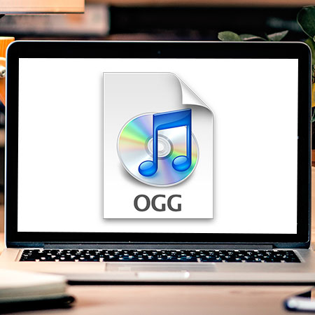

ไฟล์ OGG: รูปแบบไฟล์เสียงใหม่ล่าสุด ย่อมาจาก Ogg Vorbis ที่ใช้เทคโนโลยีการบีบอัดไฟล์แบบใหม่ มีขนาดเล็กกว่า .mp3 แต่ให้คุณภาพเสียงที่ดีมาก รองรับ Steaming ผ่านอินเทอร์เน็ต อีกด้วย สามารถเข้ารหัสเสียงได้ตั้งแต่แบบ Mono, Stereo ไปจนถึง ระบบ 5.1 Surround Sound

LOSSLESS Audio

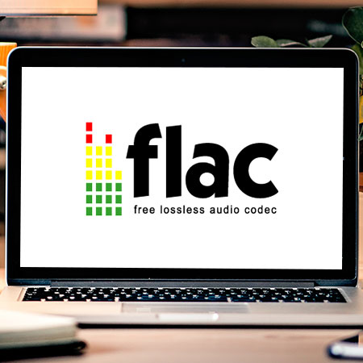สำหรับ Lossless Audio แปลตามตรงก็หมายถึง ไฟล์ที่ปราศจากการสูญเสียนั่นเอง ซึ่งจุดเด่นของไฟล์ประเภทนี้อยู่ที่คุณภาพของเสียงที่ค่อนข้างทัดเทียมกับแผ่น CD เลยก็ว่าได้ จะสังเกตได้ว่าขนาดของไฟล์ค่อนข้างใหญ่ กลุ่มนี้จะตามหากันยากหน่อย แต่หากพบไฟล์นามสกุลจำพวกนี้รับรองได้ในระดับหนึ่งเลยว่าเป็น Lossless แน่นอน ได้แก่ FLAC, M4A, Wav, Cda, THM, Aiff, APE, TTA, WavPack เป็นต้น

ไฟล์ FLAC: ย่อมาจาก Free Lossless Audio Codec เป็นรูปแบบการบันทึกเสียงชนิดหนึ่ง ที่ถือได้ว่าเป็นมาตรฐานการบีบอัดข้อมูล แบบไม่สูญเสียของไฟล์เสียงดิจิตอล โดยขั้นตอนวิธีของไฟล์ FLAC จะสามารถประหยัดพื้นที่ขึ้น 50-60% ของไฟล์ต้นฉบับ แต่ถ้าหากเปรียบเทียบในกับไฟล์ประเภท LOSSY Audio จะพบว่า FLAC ที่เป็น LOSSLESS จะมีขนาดใหญ่กว่ามาก เช่นจากเดิมไฟล์ขนาด 5mb อาจเพิ่มเป็น 10mb

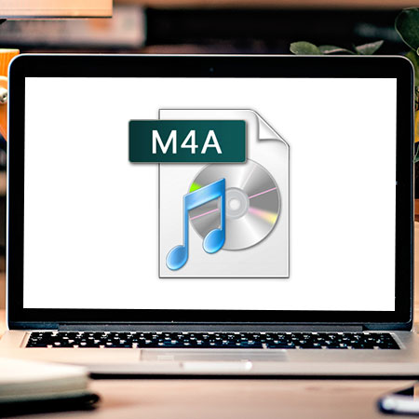ไฟล์ M4A: พัฒนามาจาก AAC เดิม ซึ่งผู้ผลิต .m4a คือบริษัท Apple นั่นเอง หลายๆคนที่เคยใช้ iTune จะคุ้นเคยกันดีกับไฟล์ประเภทนี้ เมื่อเทียบกับ .aac เดิมจะพบว่าคุณภาพการบีบอัดของ .m4a จะมีประสิทธิภาพมากกว่า อีกทั้งยังรองรับ Tagging Standard ซึ่งสามารถเก็บได้ทั้งชื่อเพลงและอัลบั้ม (สังเกตได้จากไฟล์ที่โหลดจาก iTune เป็นต้น โดยความสามารถนี้ไฟล์ .aac จะไม่รองรับ ถือเป็นอีกจุดเดนที่ Apple ได้พัฒนาขึ้นมาใช้เลยทีเดียว

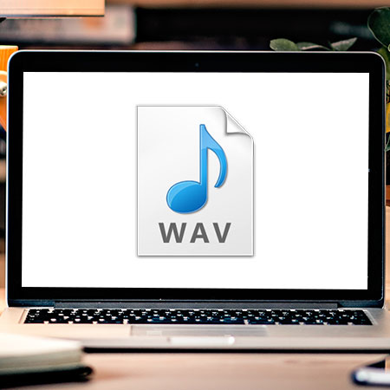

ไฟล์ Wav: ถือเป็นไฟล์ Lossless ที่เราคุ้นเคยกันมากที่สุด สังเกตได้จากไฟล์ที่มีนามสกุล .wav จัดเป็นไฟล์เสียงมาตรฐานที่ใช้กับ Windows เป็นหลัก จุดเด่นของไฟล์ประเภทนี้ คือสามารถครอบคลุมความถี่เสียงได้ทั้งหมด ทำให้คุณภาพเสียงดีมากถึงมากที่สุด และยังให้เสียงในรูปแบบ Stereo ได้อีกด้วย แต่ข้อเสียคือไฟล์ .wav มีขนาดใหญ่ทำให้สิ้นเปลืองพื้นที่ในการเก็บข้อมูลมากเช่นกัน

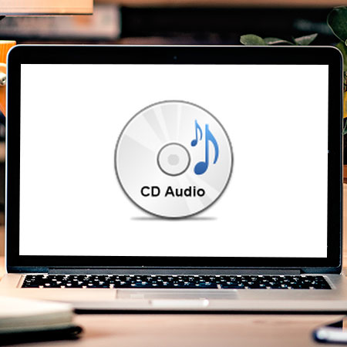

ไฟล์ Cda: จริงๆแล้ว CDA ย่อมากจาก CD Audio เป็นไฟล์ที่อยู่ในแผ่น CD นั่นเอง ซึ่งถูกจัดเก็บในรูปแบบดิจิตอล เหมือนกับไฟล์ Wave แต่ถูกบรรจุไว้ในแผ่นซีดีเพลงด้วยรูปแบบพิเศษ มีขนาดไฟล์ค่อนข้างใหญ่ ถ้าลองซื้อแผ่นซีดีเพลงมาหนึ่งแผ่นจะพบว่ามีเพลงประมาณ 10-12 เพลง แต่เนื้อที่ซีดีถูกใช้จนเกือบหมด (500-800mb) แสดงให้เห็นว่าขนาดไฟล์ค่อนข้างใหญ่ ถูกบีบอัดชนิดที่ว่าไม่สูญเสียเลยก็ว่าได้ครับ แต่ข้อเสียคือไฟล์นี้จะถูกบรรจุในแผ่น CD ไม่สามารถนำลงเครื่องได้เหมือนไฟล์ทั่วๆไป ต้องใช้โปรแกรมพิเศษนั่นเอง

อย่างไรก็ดีไฟล์เสียงที่เห็นโดยทั่วไปก็จะมีประมาณนี้ครับ แต่ก็ยังมีไฟล์เสียงที่ให้คุณภาพดียิ่งกว่า LOSSLESS อีกอย่างเช่นพวก DSD (Direct Stream Digital) ที่จะให้ความละเอียดกว่า CD ธรรมดาหลายเท่ามาก อย่างน้อยๆเราก็สามารถเลือกฟังเพลงโดยดูจากนามสกุลไฟล์ได้ครับว่าเป็น Lossy หรือ Lossless แต่สิ่งที่สำคัญคือต้องเป็นไฟล์ต้นฉบับครับ ถ้านำ .mp3 ไปแปลงเป็น Flac ยังไงคุณภาพก็เป็นเพียง .mp3 อยู่ดีครับ สุดท้ายนี้ไม่ว่าไฟล์คุณภาพดีขนาดไหน หูฟังหรือลำโพงที่ใช้ก็มีส่วนสำคัญด้วย